### **西南大学园艺园林学院2025年博士研究生招生综合考核实施办法**

根据《西南大学2025年博士研究生招生综合考核及录取工作办法》、《西南大学园艺园林学院2025年博士研究生“申请-考核”制博士研究生招生工作实施细则》和《西南大学园艺园林学院2025年硕博连读研究生选拔工作实施细则》等文件精神，特制定本办法。

****一、工作原则****

（一）公平至上

严格执行工作相关规定及要求，切实加强工作组织，严格过程管理，严肃考风考纪，坚决维护国家教育考试公平公正。坚持客观评价，做到公平公正，维护考生合法权益。

（二）质量为先

坚持立德树人，科学设计考核内容，加强科研创新能力考查；坚持综合评价、择优录取，确保考核科学有效，提高人才选拔质量。

（三）以人为本

做实做细招生工作服务，及时发布相关工作信息。强化人性化安排和个性化关怀，加强对特殊群体的关爱帮扶。

****二、组织管理****

根据教育部和学校的有关规定，成立园艺园林学院研究生招生工作领导小组、应急情况处置领导小组、招生监督小组、材料审核小组、综合考核小组。

（一）博士研究生招生工作领导小组

成立由主要负责人任组长，含相关学科负责人的博士研究生招生工作领导小组，对学院的博士研究生招生录取工作进行组织领导和统筹管理；细化制定学院博士招生录取实施细则并组织落实；负责对相关工作人员遴选和全覆盖培训；协调、落实博士招生工作所需的人员、场地、设备，并给予必要经费保障；组织工作演练及业务培训，对所有可能出现的问题充分评估并提前做好应对预案；处置并及时上报招生录取过程中的突发事件等。

（二）博士研究生招生录取工作监督检查小组

成立由纪委书记为组长的博士研究生招生录取工作监督检查小组，检查监督博士综合考核录取工作有关规定的落实情况；全程监督本单位的招生录取过程；受理考生信访或投诉工作等。

材料评定小组

具体负责考生材料审核评定。材料审核评价小组由7-9名副教授及以上职称老师组成（教授不少于5人、博士研究生指导教师不少于3人）。

（四）综合考核小组

按二级学科成立综合考核小组，具体负责博士研究生综合考核（面试）的各项工作。由5-7名教授组成，其中博士研究生指导教师不少于5人。

****三、综合考核****

（一）招生专业及计划

我单位2025年拟招收学术型博士研究生普通计划9名，少民骨干计划1名；专业学位博士研究生普通计划8名。具体招生专业及招生计划如下：

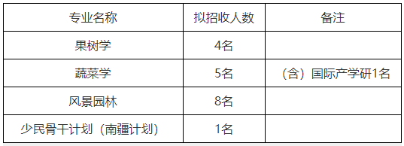

（二）综合考核名单

“材料审核评定小组”根据考生材料评定成绩。以二级学科为单位，结合招生计划，按照一定比例，依据材料审核评定成绩从高到低的顺序，择优确定综合考核名单。

（三）综合考核方式及安排

1、考核方式

我院2025年博士研究生综合考核采用****现场面试****的方式进行。每位考生面试时间不低于30分钟（考生同意提前终止的除外）。

2、报到时间：2025年4月25日（周五）8:30—11:30

报到地点：西南大学第33教学楼410室

3、资格审查

所有参加综合考核的考生报到时带上所需材料参加资格审查。材料如下：

（1）身份证（原件）；

（2）学生证（应届生）或毕业证书和学位证书原件（非应届生）；

（3）西南大学2025年博士考生诚信考试承诺书。

（4）外语水平证明材料（原件）。

4、综合考核时间、地点

我院定于2025年4月25日-26日进行博士研究生招生综合考核，未在规定时间参加综合考核的，视为自动放弃综合考核资格。具体安排如下：

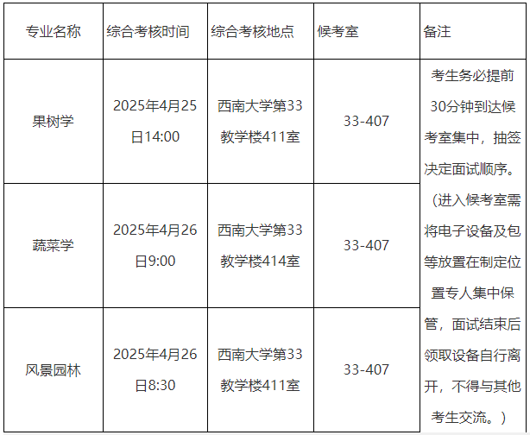

5、综合考核内容

为科学、公平、公正地进行博士生招生考试的综合考核和录取，我院综合考核成绩采用量化的方式进行。综合考核内容包括****外语水平，专业知识，创新能力，综合素质（含思想品德及身心健康）。****

申请人****需准备15分钟左右的PPT汇报，PPT内容需含个人简介、硕士阶段科学研究情况、拟攻读博士学位期间的研究计划等****。PPT汇报结束后进入面试问答环节，考核专业知识及综合素质。

（四）综合考核成绩（保留两位小数）

综合考核成绩由综合考核小组专家独立对每个考生进行评分，综合考核小组专家的平均分为考生综合考核成绩。

综合考核成绩满分为100分，综合考核成绩≧60分为合格。

综合考核成绩=外语水平（20分）+专业知识（30分）+创新能力（30分）+综合素质（20分）

****四、拟录取规则****

（一）拟录取方式

学院在综合评定申请人思想品德和政治素质基础上，以二级学科果树学、蔬菜学、风景园林为单位按照申请人综合成绩从高到低依次排序录取。

****注：少数民族骨干计划单独排序录取。****

（二）调剂

无合格生源的导师，优先调剂同一二级学科合格生源数大于招生数的导师录取后余下的综合成绩排名靠前的考生。如考生不同意调剂，则视为自动放弃录取资格，由后面的依次递补。

无合格生源、也不同意接收调剂生的导师，其招生计划由学院博士招生工作领导小组和综合考核小组讨论后分配给合格生源较多的导师。

（三）拟录取名单经学院研究生工作领导小组审核讨论通过后报研究生院，并按照要求进行公示，公示时间不少于7个工作日。

（四）定向就业的考生应当在被录取前与我院、用人单位分别签订定向就业合同。考生因报考博士研究生与所在单位产生的问题由考生自行处理。若因此造成的不能参加考核或无法录取，招生单位不承担责任。

（五）凡有下列情况之一者，不得录取：

1.思想品德素质考核不合格者；

2.体检等身心健康检查不合格者；

3.报考资格不符合规定；

4.未通过或未完成学历（学籍）审核的考生；

5.报考、考核及录取过程中弄虚作假的；

6.应届硕士毕业生入学报到时未取得硕士学位的；

7.报考定向就业的考生未按规定签订就业协议的；

8.非定向就业考生未按要求将个人人事档案等转入学校的；

9.综合考核成绩<60分的；

10.教育部、学校相关文件明确规定不予录取、取消录取资格或取消入学资格的其它情形。

****五、体检****

体检工作在考生被拟录取后进行。考生自行到二甲以上医院体检，将体检报告电子版（PDF格式）提交至邮箱：544022238@qq.com。体检标准按照《普通高等学校招生体检工作指导意见》《教育部办公厅卫生部办公厅关于普通高校招生学生入学身体检查取消乙肝项目检测有关问题的通知》（教学厅〔2010〕2号）执行。

****六、考生管理****

（一）考生诚信管理。考生须在4月24日前提交《西南大学2025年博士考生诚信考生承诺书》（签字版PDF到[544022238@qq.com](mailto:544022238@qq.com)邮箱），确保提交材料真实和考核过程诚信。学校将强化对考生诚信的要求，利用《国家教育考试考生诚信档案》记录，对考生在报考时填写的考试作弊受处罚情况进行核查，将考生诚信状况作为思想品德考核的重要内容和录取的重要依据。凡有违反国家教育考试规定、情节严重受到停考处罚，在处罚结束后继续报名参加研究生招生考试的，慎重决定是否予以录取。

（二）加强考生人证识别及相关数据库比对等措施加强考生身份审核，严防“替考”。

（三）报名时经考生确认的报考信息在考核录取阶段一律不作修改。

（四）考生学籍学历信息审核。综合考核时将对考生的报考资格和学籍学历进行严格审核。学籍学历信息与全国学籍学历信息数据库信息不相匹配的考生，务必在参加综合考核前提供学历验证或认证书至本单位，否则，不得参加综合考核。

（五）考生在博士生招生考（试）核中有任何违规违纪行为的，一经查实，即按有关规定取消录取资格或学籍，并按《国家教育考试违规处理办法》及相关规定严肃处理。对在校生，将通知其所在学校，由其所在学校按有关规定给予处分；对在职考生，将通知考生所在单位，由考生所在单位视情节给予党纪或政纪处分。构成违法的，由司法机关依法追究法律责任，其中构成犯罪的，依法追究刑事责任。

（六）入学后3个月内，学院将按照《普通高等学校学生管理规定》有关要求，对所有考生进行全面复查，包括对身份证原件；最高学历、学位证书原件；外语水平证明材料原件；代表性学术成果原件等材料的再次核查。复查不合格的，取消学籍；情节严重的，移交有关部门调查处理。

****七、招生咨询与释疑****

联系部门：西南大学园艺园林学院

咨询电话：023-68251037（刘老师）

监督电话：023-68250879 （王老师）

办公地点：西南大学33教学楼410室

****八、其他事项****

（一）其他未尽事宜按教育部和学校相关规定执行。

（二）请各位考生确保通讯畅通，及时关注西南大学研招网（http://yz.swu.edu.cn/）和西南大学园艺园林学院网站（http://yyyl.swu.edu.cn/）相关通知。

附件【[03 西南大学2025年博士考生诚信考试承诺书.docx](http://yyyl.swu.edu.cn/system/_content/download.jsp?urltype=news.DownloadAttachUrl&owner=1821560868&wbfileid=15977028" \t "http://yyyl.swu.edu.cn/info/1068/_blank)】